

ENSINO

Sistema de Aplicação de Prova Eletrônica

do ICEA

MANUAL DE OPERAÇÃO

Docente

Atualizado em 29 de Setembro de 2015
São José dos Campos - SP - Brasil

Índice

1 Objetivo do Sistema................................................................................................................................... 3
2 Considerações Iniciais................................................................................................................................ 3
3 Descrições Operacionais do Sistema.......................................................................................................... 3
3.1 Inicialização a Prova.................................................................................................................. 3
3.2 Abrindo o Sistema...................................................................................................................... 3
4 Aplicação da Prova..................................................................................................................................... 4
5 Discussão da Prova... ................................................................................................................................ 6
6 Solicitação de Revisão da Prova................................................................................................................ 8
7 Observações............................................................................................................................................... 8
8 Assinatura e Edição.................................................................................................................................... 8

1 Objetivo do sistema
Este sistema tem a finalidade de ser uma ferramenta para aplicação de Prova Eletrônica, permitindo a inicialização da prova, acompanhamento e discussão da prova.
2 Considerações Iniciais
Este documento tem como objetivo de apresentar, de maneira detalhada os procedimentos necessários para a operação do Sistema de Aplicação de Prova Eletrônica, fornecendo instruções passo a passo para aplicação da Prova, através da ilustração de “telas” que o software apresenta, facilitando sua compreensão.
3 Descrições Operacional do Sistema
3.1 Inicializando a Prova
Para inicializar o sistema o usuário deverá proceder da seguinte maneira:
- Ligar o Microcomputador;
- Ao acessar o Windows posicionar o cursor do mouse sobre o ícone de Aplicação de Prova Instrutor na barra de tarefas do Windows .
3.2 Abrindo Sistema
Após a inicialização do Sistema será apresentada a Tela abaixo onde o Fiscal da Prova deverá selecionar o curso, digitar o Nome de Guerra e o código de acesso que é composto por 3 números.
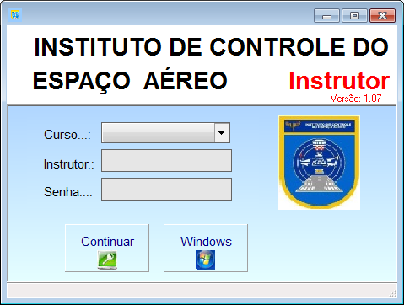
Terão acesso ao sistema apenas as pessoas previamente cadastradas.
Se o curso, nome e/ou o código de acesso não forem coincidentes com os dados do cadastro de pessoas autorizadas, será emitida a mensagem de erro Tela Abaixo e uma nova solicitação de nome e senha será feita.
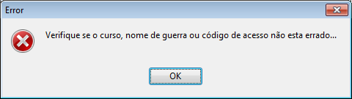
4 Aplicação da Prova
Quando a operação de inicialização for realizada com êxito, será apresentado ao Fiscal de Prova a Janela de Gerenciamento da Aplicação da Prova, nesta etapa o sistema encontra-se com o Status de Aplicação em “APLICAR”
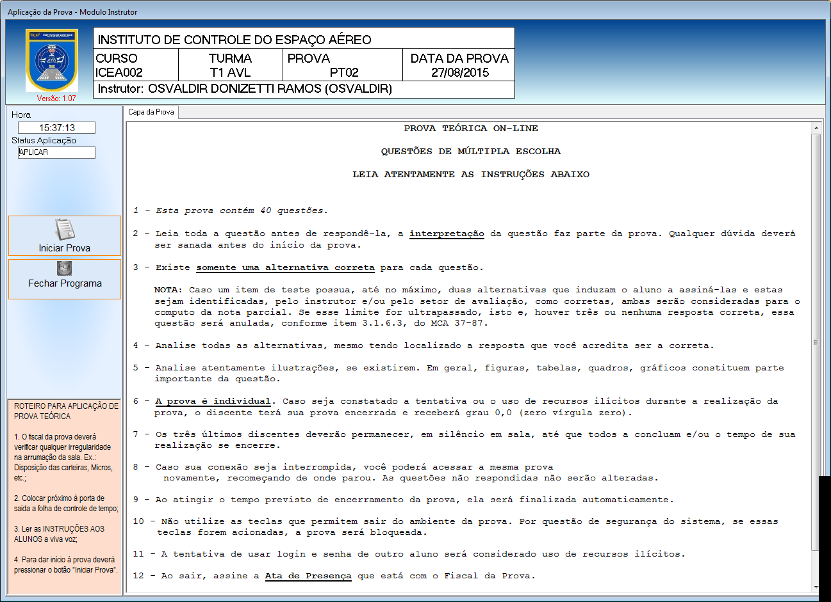

Inicialmente será apresentado a janela com a instrução para aplicação da Prova, nesta fase o Status da Prova estará com status “APLICAR” 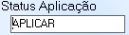estará o instrutor deverá orientar os alunos logar no Sistema de Aplicação de Prova – Aluno clicando com o mouse no ícone  onde o Sistema solicitará ao aluno a seleção do curso, nome de guerra e a senha (Senha esta fornecida pela seção de avaliação antes da prova), após a inicialização do aluno o sistema apresentará as mesmas instruções,
Após a apresentação o Instrutor deverá iniciar a prova pressionando o botão para aplicação da Prova 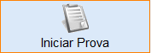, após pressionar este botão o Sistema abrirá a aba de acompanhamento da execução da prova como mostra a Tela Abaixo e colocando a prova no Status 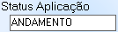.

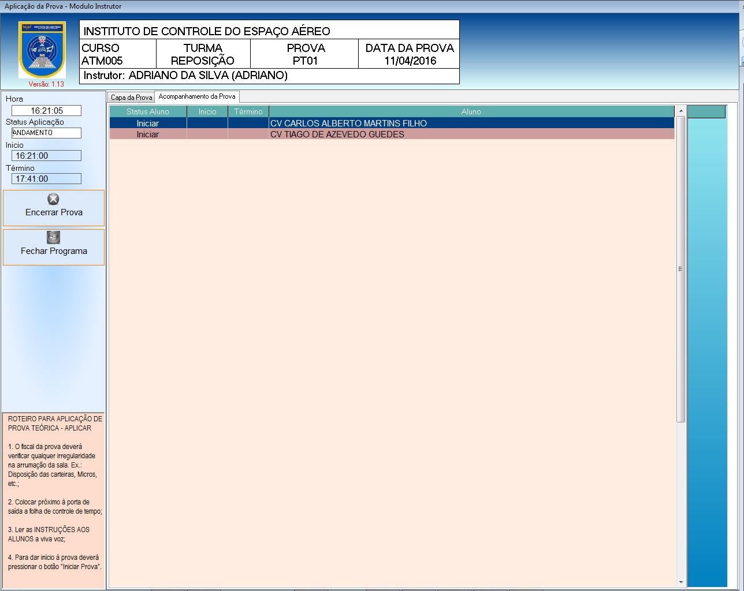

Através desta janela o instrutor poderá acompanhar a execução da prova, caso o instrutor veja algum aluno em situação suspeita e queira interromper a execução da prova deste aluno poderá faze-la pressionando o botão , quando pressionado o botão o sistema irá solicitar confirmação da interrupção da prova de acordo com a Tela abaixo.

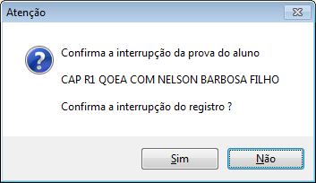

Com relação ao aluno será disponibilizado a janela de aplicação da Prova pelo Aluno como mostra a Tela Abaixo:

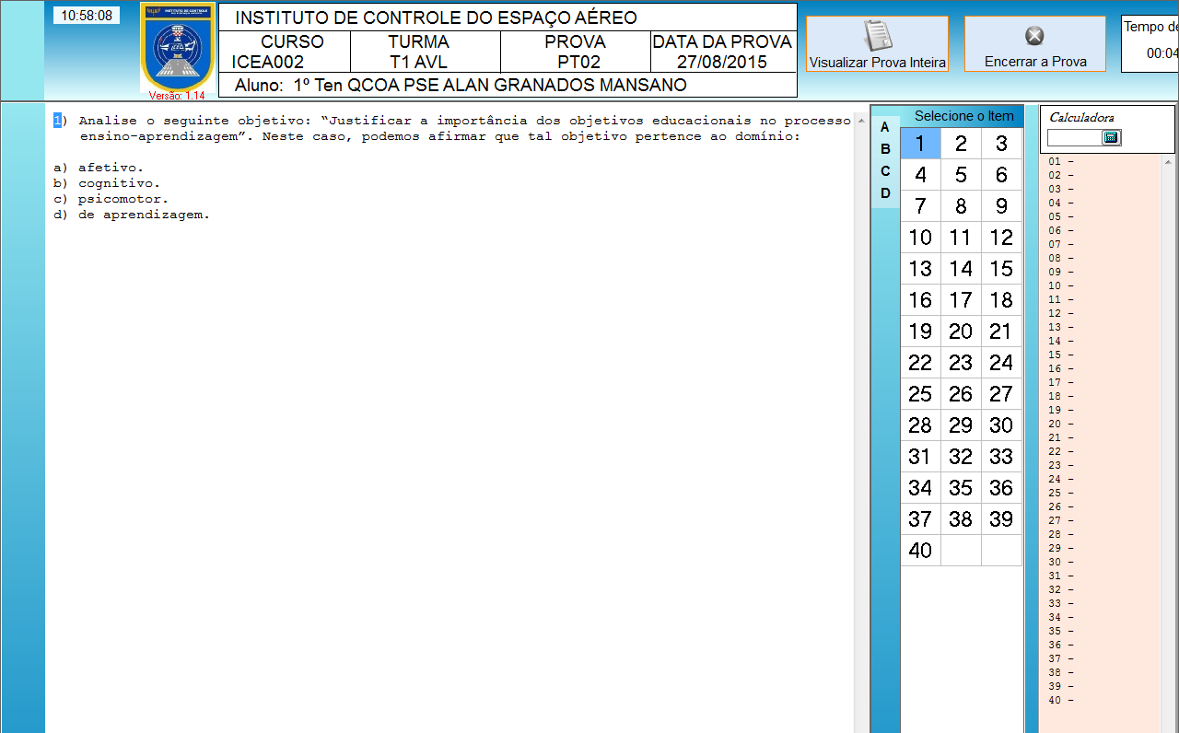

Quando chegar o termino da prova o Fiscal poderá encerrar a prova pressionado o botão 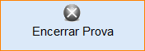 nesta caso o sistema encerrará todas as provas que estão em execução enviando uma mensagem aos alunos que estão com prova em andamento que o prova foi encerrada e colocará o status no modo FINALIZADA 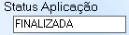.
Caso o docente deseje, poderá fechar a janela de Acompanhamento da Prova pressionando o botão 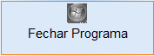, o sistema manterá o Status Atual da execução da prova.
5 Discussão da Prova
Quando o Fiscal da Prova encerrar a prova o sistema disponibilizará o botão para iniciar a discussão da prova 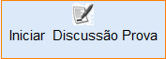, logo após o Fiscal pressionar o botão, o Sistema apresentará a Tela Abaixo para o Fiscal da Prova e colocará o status para 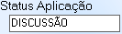.
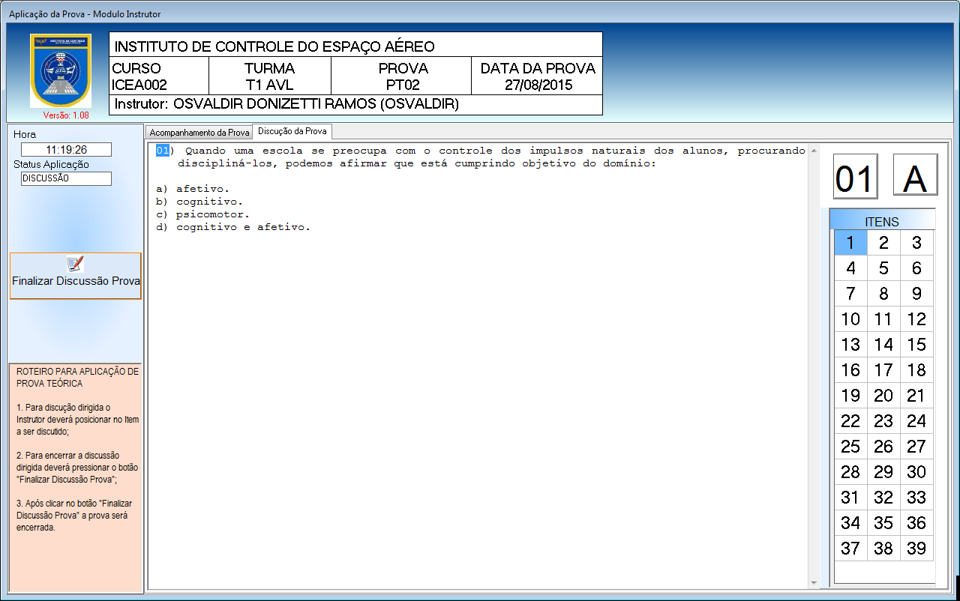

Tela para aluno selecionar os itens que deseja solicitar Revisão.

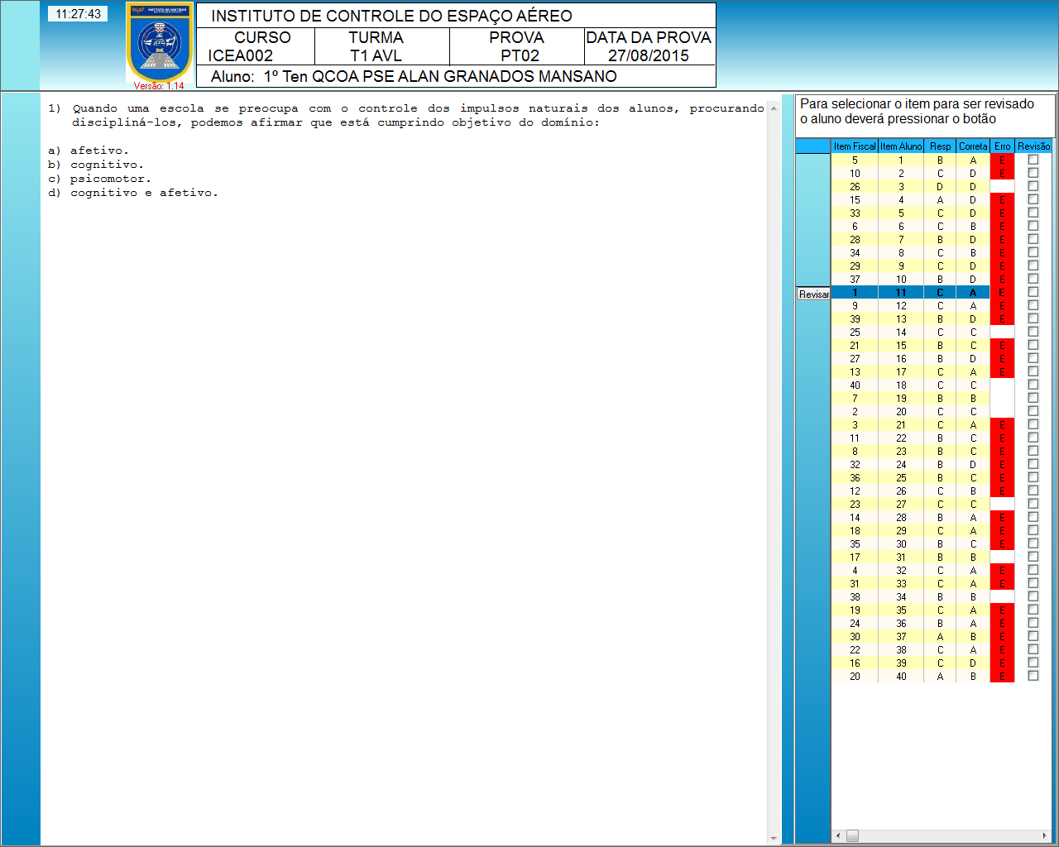

Para realizar a discussão do item o Fiscal da Prova deverá selecionar o item, lembrando que o Aluno nesta fase não selecionará o item, caso o Aluno queira solicitar revisão de um determinado item o Fiscal da Prova deverá orientá-lo a pressionar o botão que acompanha o item selecionado e que após o termino da discussão o Sistema irá abrir a janela para o aluno escrever sua argumentação como mostra a Tela Abaixo. Para encerrar a Discussão da Prova o Fiscal da Prova deverá pressionar o botão 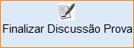, após pressionar este botão a prova passará para o Status “Encerrada” e o Fiscal da Prova não terá mais acesso a prova.
Para os alunos que solicitaram Revisão de Prova o Sistema após o encerramento da prova abrirá a janela de solicitação da Revisão da Prova.

6 Solicitação de Revisão da Prova modulo Aluno

A janela para o Aluno entrar com a argumentação:

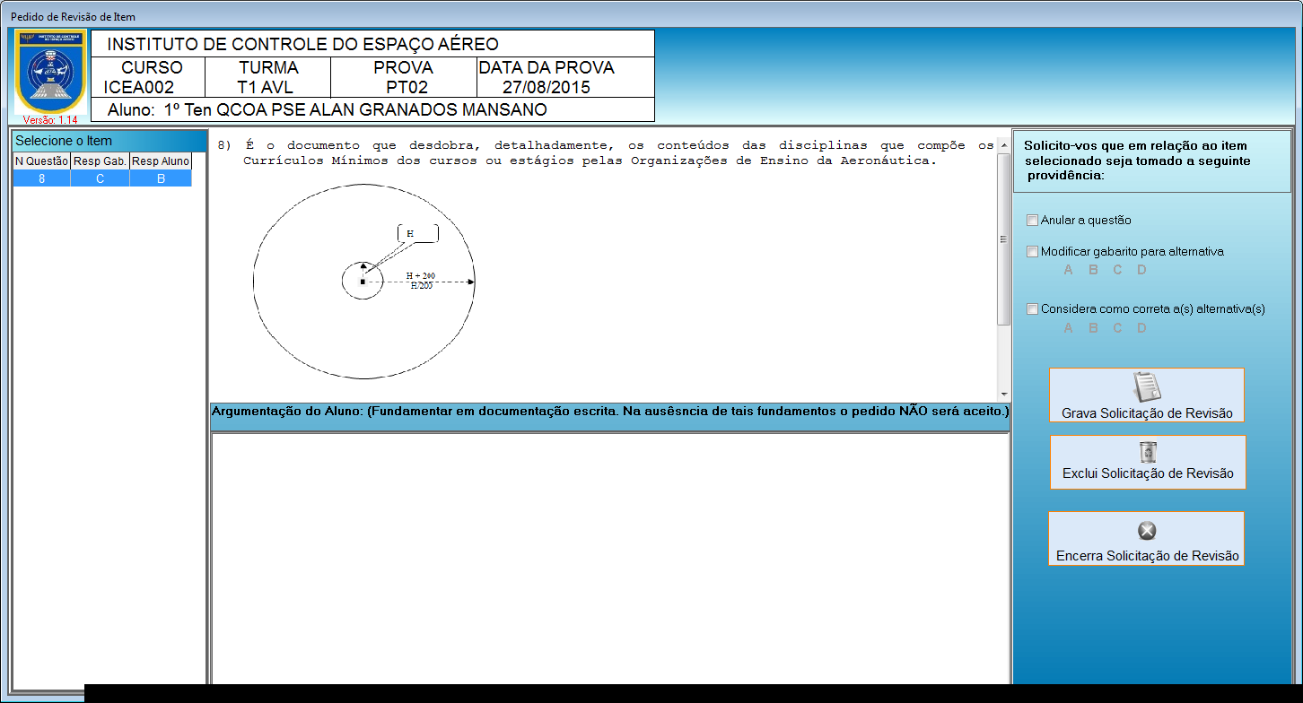

- Observações

- Como auxilio o aluno poderá escrever para completar lacunas na prova, tudo que o aluno escrever estará em vermelho.
- Quando o aluno estiver em situação suspeita o instrutor poderá interromper a prova clicando no botão interromper na janela de acompanhamento de prova.
- Caso interrupção da prova por queda de energia, rede ou outro motivo, o instrutor deverá orientar o aluno a iniciar novamente o programa, o sistema retornará a prova do aluno do ponto que ele parou.

8 Assinatura e Edição

A 1ª. edição do ”Manual de Operação do Sistema de Aplicação de Prova Eletrônica - Docente” é referente à versão 1.08 do software, que foi elaborada e concluída em 23 de Setembro de 2015 por:

Osvaldir Donizetti Ramos – Analista de Sistemas
Marcos Antonio Bicudo – SO Rfm – EAVA
Roberto de Ferreira de Medeiros – SO Rfm – EAVA

